  Startseite  Informationsseite  Haupt-Menü |   Zusammenstellung wichtiger Rechtsakte der Europäischen Union  Aktuelle Informationen zu europäisch harmonisierten Spezifikationen
 | Diese Anwendung richtet sich ausschließlich an Unternehmen (gewerblicher Kontext). |  |  | 
 | Die Inhalte werden fortlaufend angepasst.
 | Maschinen | Impressum & Rechtliches | Datenschutz
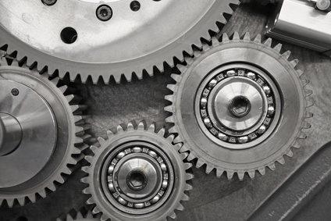 |  | Maschinen

Rechtsvorschriften
LINK
Richtlinie 2006/42/EG des Europäischen Parlaments und des Rates vom 17. Mai 2006 über Maschinen und zur Änderung der Richtlinie 95/16/EG

Konsolidierte Fassungen
vom 30.05.2026

Nachfolge-Rechtsvorschriften; vorgeschlagene Änderungen; Fristen
ab dem 20.01.2027 anwendbar:
LINK
Verordnung (EU) 2023/1230 des Europäischen Parlaments und des Rates vom 14. Juni 2023 über Maschinen und zur Aufhebung der Richtlinie 2006/42/EG des Europäischen Parlaments und des Rates und der Richtlinie 73/361/EWG des Rates
mit konsolidierter Fassung vom 29.05.2026
und separater Korrektur der deutschen Sprachfassung vom 01.04.2025

Nationale Gesetzgebung in Deutschland
LINK
Neunte Verordnung zum Produktsicherheitsgesetz

Leitlinien; Umsetzungshilfen; Informationen
Information der Europäischen Kommission

Harmonisierte Europäische Dokumente (Normen, Spezifikationen, Regeln, etc.)
Die ursprüngliche Basisliste und alle bisher veröffentlichten Durchführungsbeschlüsse wurden durch den nachfolgenden Durchführungsbeschluss aufgehoben. Dieser Beschluss enthält die vollständige Liste der aktuellen harmonisierten Normen:
BE 2023/1586
Durchführungsbeschlüsse
BE 2026/546  BE 2026/80  BE 2025/1740 | BE 2024/2408  BE 2024/1329  BE 2024/1256
Link zur konsolidierten Liste (informativ): PDF (30.03.2026) EXCEL (30.03.2026)
Alle früheren Dokumente, die vor dem aktuellen Durchführungsbeschluss veröffentlicht wurden, verbleiben hier zunächst zur Information.
Basisliste
BE 2023/69  BE 2022/621  BE 2021/1813  BE 2021/377  BE 2020/480 | BE 2019/1766  BE 2019/436  berichtigt durch: BE 2019/1863

Weitere Erläuterungen und Besonderheiten
—

